Punto 4 Neptune
Creación de la VPC (Virtual Private Cloud), Internet gateway, subnets y tablas de enrutamiento

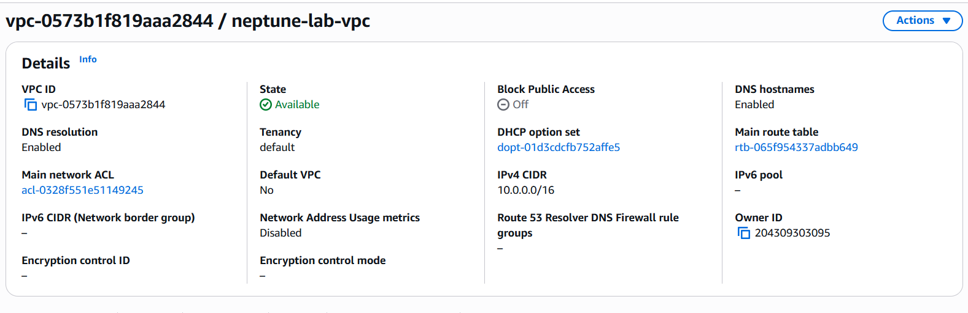
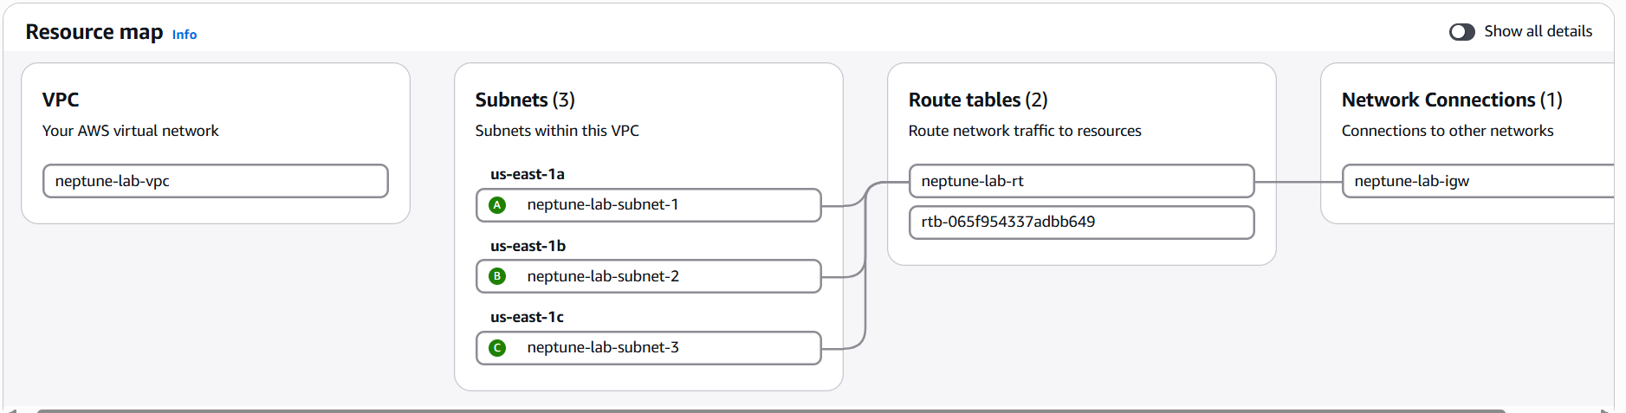
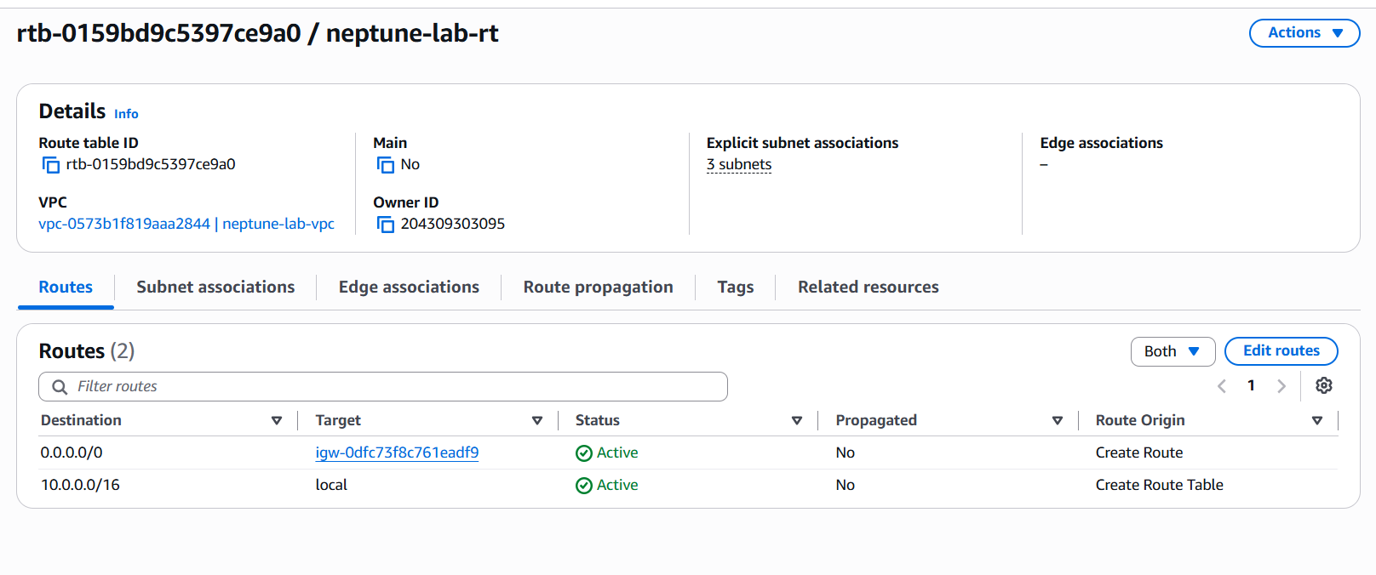

Security Group
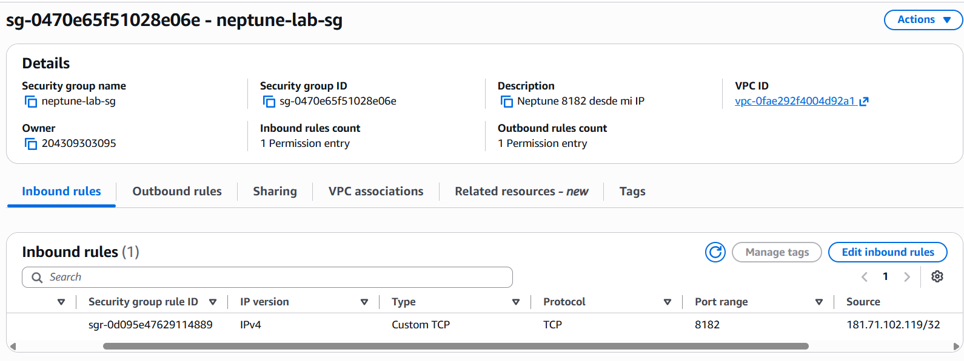
Databases, clusters
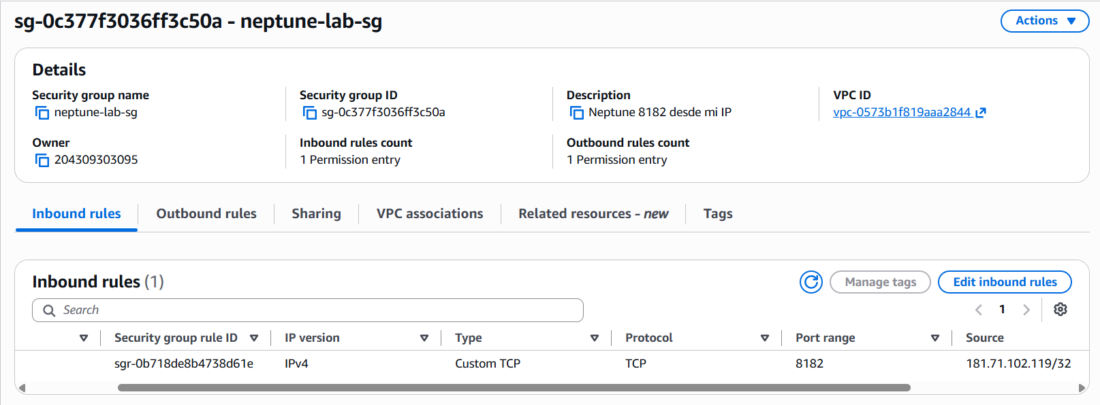
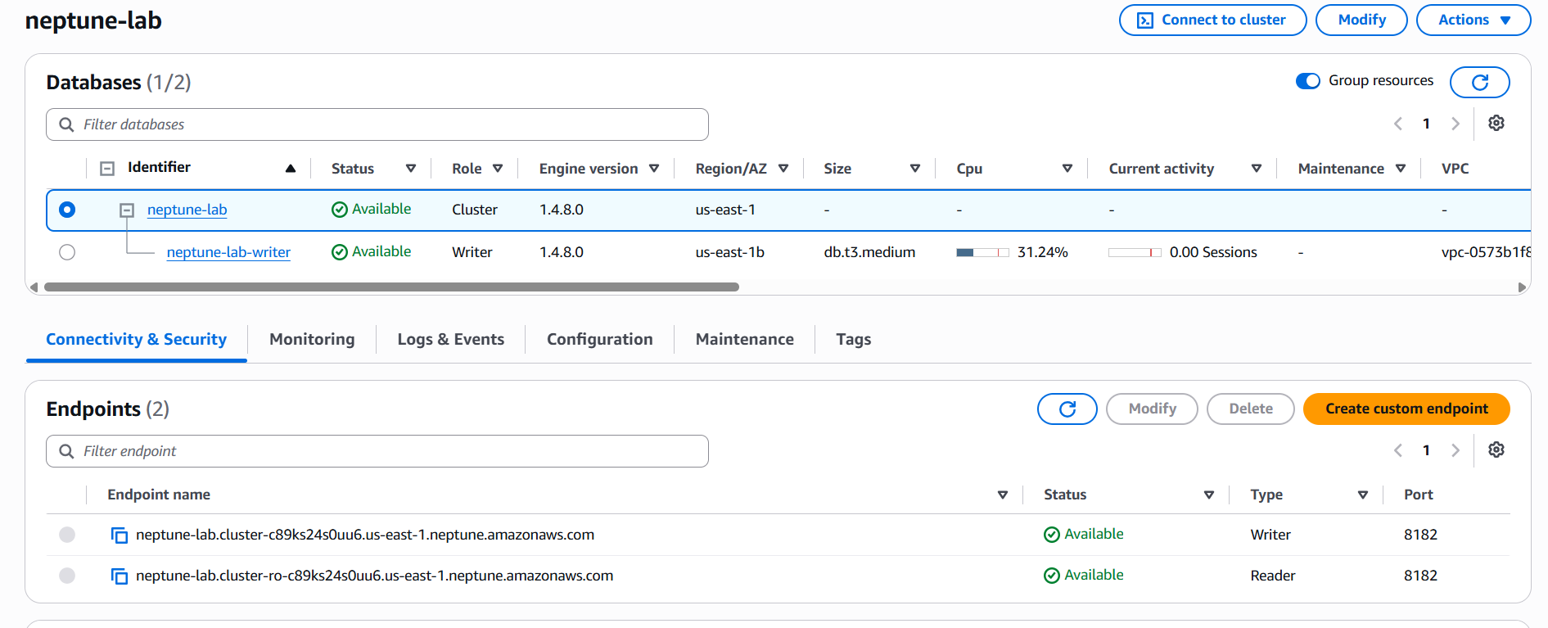
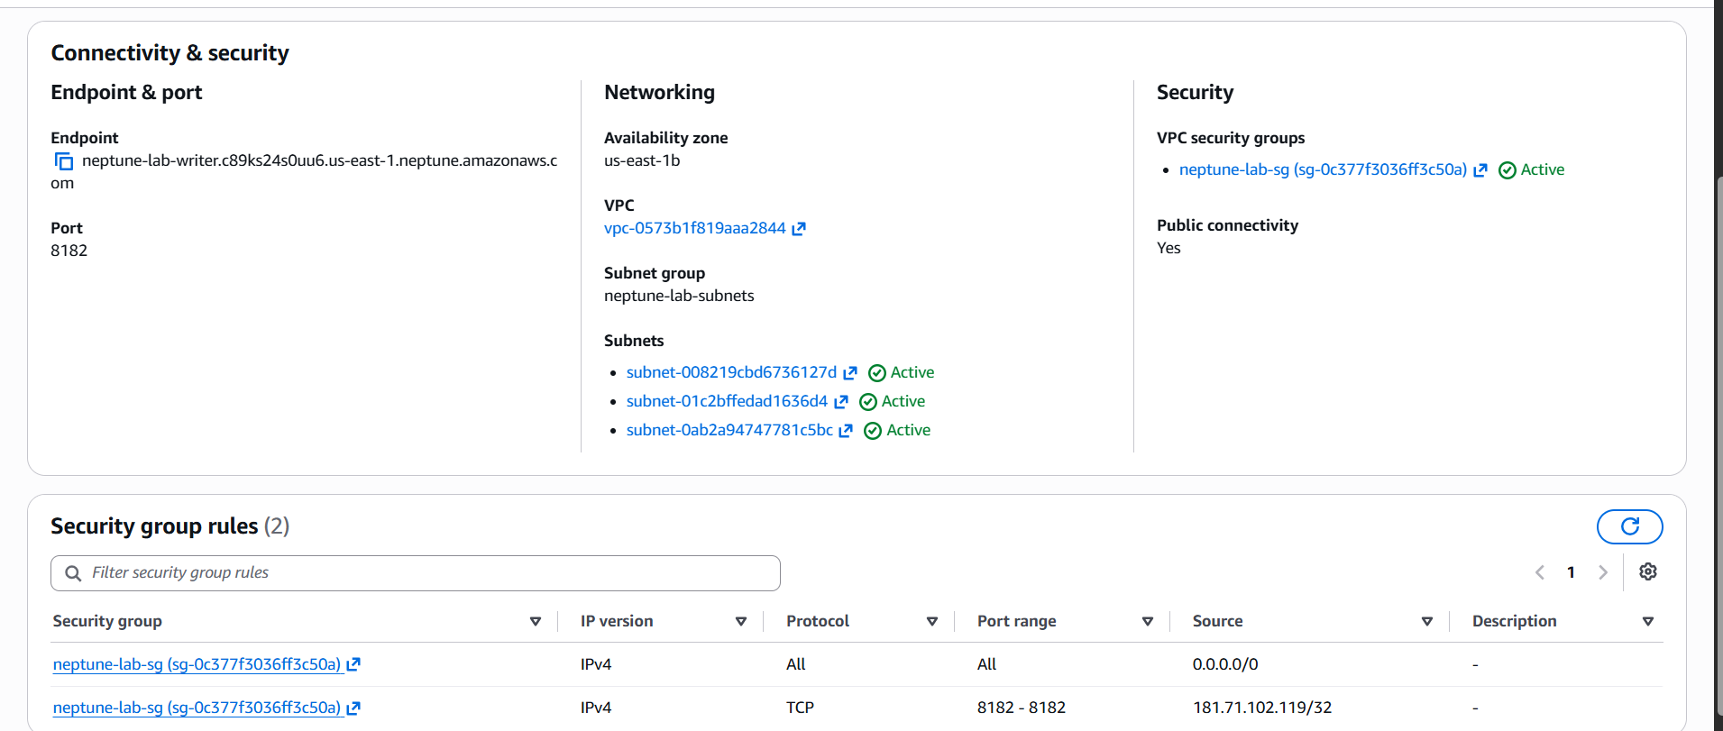

Respuestas consultas
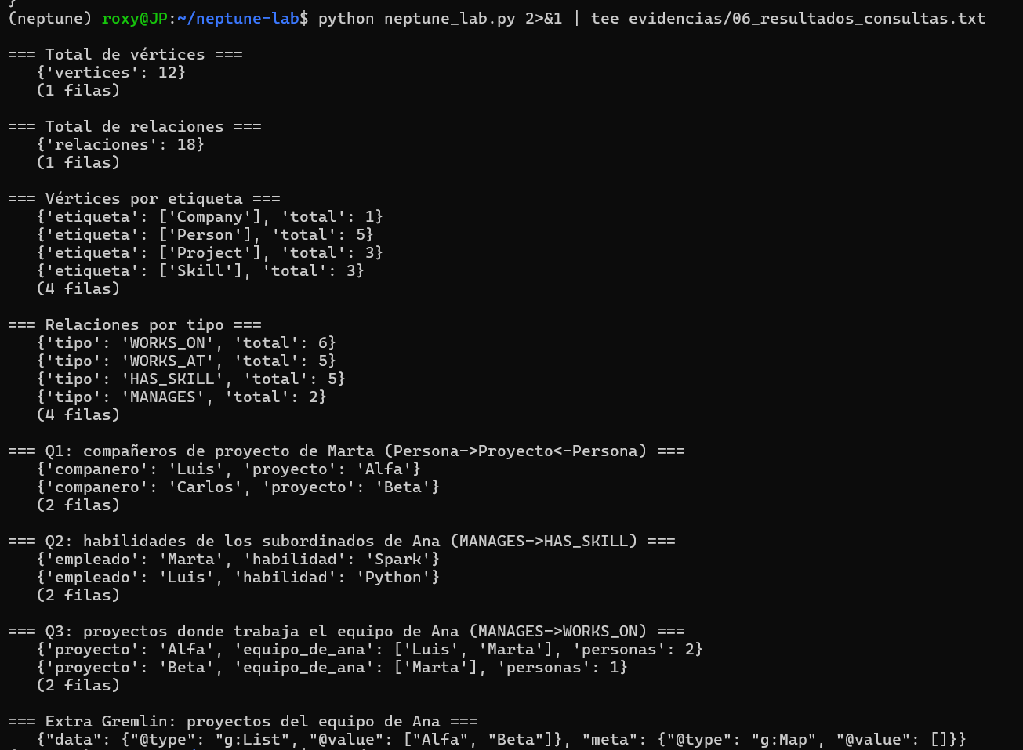

Eliminación
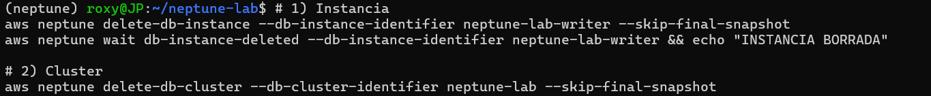
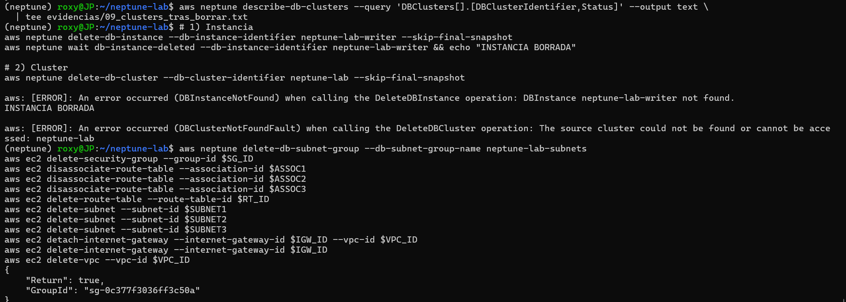
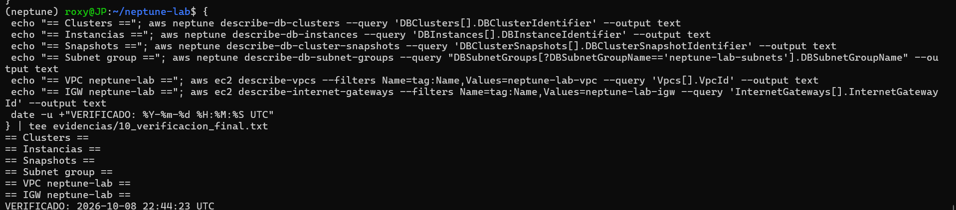
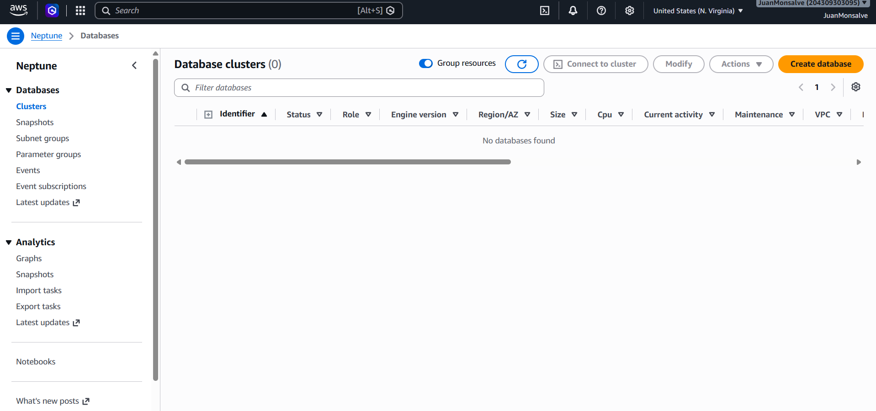

Respuestas teóricas
Amazon Neptune y Neo4j son bases de datos de grafos líderes, pero con enfoques distintos. Neptune es un servicio gestionado en la nube de AWS que destaca por su alta disponibilidad nativa, integración profunda con el ecosistema de Amazon y soporte dual para modelos de grafos de propiedades y RDF (con lenguajes como Gremlin, SPARQL y openCypher).
Por otro lado, Neo4j es la opción más flexible para desarrollo local y despliegues multicloud gracias a su versión community gratuita y opciones como AuraDB. Además, destaca por un ecosistema de análisis más maduro que incluye herramientas avanzadas como Graph Data Science, Bloom y APOC, utilizando principalmente Cypher y GQL.
- Despliegue y elección entre provisionada o serverless
Para este laboratorio se optó por un clúster de instancia única aprovisionada (db.t3.medium) sin réplicas, diseñado específicamente para optimizar costos en pruebas de corta duración.
Esta elección superó a la opción Serverless porque, ante una carga constante y sin picos de demanda, Serverless no reduce su consumo a cero y resulta menos eficiente para este escenario. Aunque la variante más económica (db.t4g.medium) no estaba disponible en las zonas del clúster, el uso de db.t3.medium apenas representó una diferencia de centavos. Asimismo, dado el bajo nivel de uso, el modo ilimitado de estas instancias no generó cargos adicionales por créditos de CPU.
- Consultar neptune desde local
Para consultar Neptune desde local es necesario atravesar la seguridad de la VPC. Existen diferentes alternativas.
- Endpoint público + IAM : La instancia se marca como públicamente accesible y tu equipo se conecta por HTTPS al puerto 8182.
- Túnel SSH vía EC2 (Bastión): Una instancia EC2 en la VPC actúa como puente para abrir un túnel hacia el puerto 8182. Requiere configurar claves SSH y matchear el nombre de host para el certificado TLS.
- Session Manager (SSM) con port forwarding: Funciona igual que el bastión tradicional, pero elimina la necesidad de abrir el puerto 22 o manejar llaves SSH (aunque requiere una EC2 con el agente SSM).
- VPN o Direct Connect: Conecta directamente tu red corporativa a la VPC
- Neptune Workbench: Emplea notebooks que corren dentro de la VPC (genera costos adicionales en SageMaker).
- Lambda dentro de la VPC: Ejecuta las consultas mediante una función orientada a aplicaciones, no a la exploración interactiva.
- Túnel SSH vía EC2 vs endpoint público
Para laboratorios o entornos de desarrollo de corta duración, habilitar un endpoint público en Amazon Neptune ofrece la ventaja de la simplicidad y la ausencia de costos adicionales, a diferencia de mantener una instancia EC2 solo para hacer un túnel SSH.
Aunque expone la base de datos a internet, los riesgos se mitigan eficazmente aplicando medidas de seguridad esenciales.
- ¿Es necesario este proceso con EC2? ¿Existe otra manera?
No es necesario. El túnel por EC2 era la forma tradicional de llegar a un Neptune privado, pero con la versión utilizada (1.4.8.0) se puede conectar directamente por el endpoint público, por lo que no hace falta crear ninguna instancia EC2.
Otras maneras de hacerlo:
- Endpoint público + IAM.
- AWS Systems Manager Session Manager con redirección de puertos: evita abrir el puerto 22 y manejar llaves, aunque sigue necesitando una EC2.
- VPN o Direct Connect: para conexiones permanentes y empresariales.
- Neptune Workbench: notebook dentro de la VPC, sin configurar la red desde tu PC.
- Lambda dentro de la VPC: para consultar desde aplicaciones.
Preguntas de costos
- ¿Cuánto cuestan el cómputo y el almacenamiento?
El costo estimado de Amazon Neptune se compone principalmente de cómputo, almacenamiento e I/O. Para una instancia db.t3.medium en la región us-east-1, la tarifa base de cómputo es de aproximadamente $0.09 por hora (unos $65 mensuales si estuviera encendida todo el tiempo), mientras que el almacenamiento estándar se cobra a $0.10 por GB-mes y las solicitudes de I/O a $0.20 por millón. Para un laboratorio de pruebas de corta duración (de 1.5 a 2 horas) con un volumen mínimo de datos, el costo total apenas asciende a una fracción de dólar, siendo el cómputo el factor principal.
- ¿Su método de conexión añade una instancia EC2?
No. El endpoint público conecta directamente desde mi PC, sin EC2.
- ¿Qué se sigue cobrando mientras no ejecuto consultas?
- La instancia se cobra por hora aunque esté inactiva (≈ $65 al mes si se deja encendida).
- El almacenamiento consumido y los backups o snapshots que excedan lo incluido.
- Detener el cluster (máximo 7 días) elimina el cargo de cómputo, pero el almacenamiento se sigue cobrando, y AWS lo vuelve a encender pasados esos días.
- En Serverless también se cobra el mínimo de 1 NCU mientras el cluster esté activo.
- Solo eliminar el cluster (instancia + cluster + snapshots) detiene todos los cargos.

Punto 5 Amazon redshift
rol
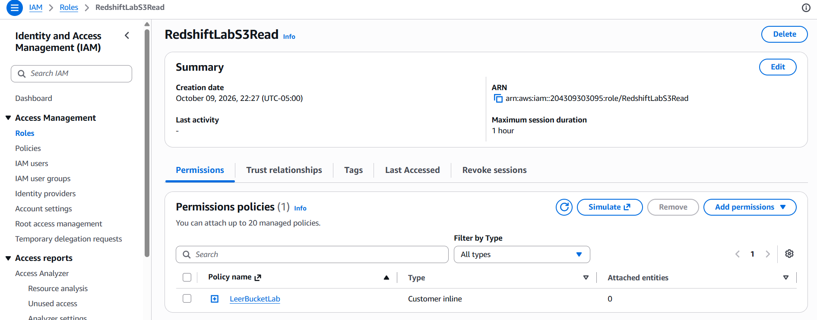

Amazon redshift
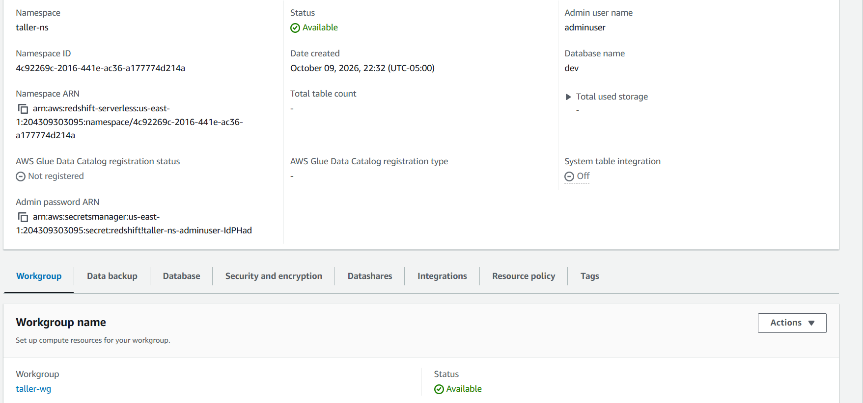
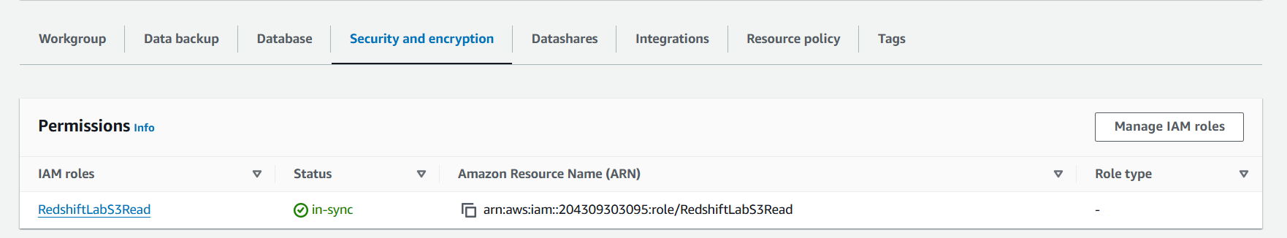
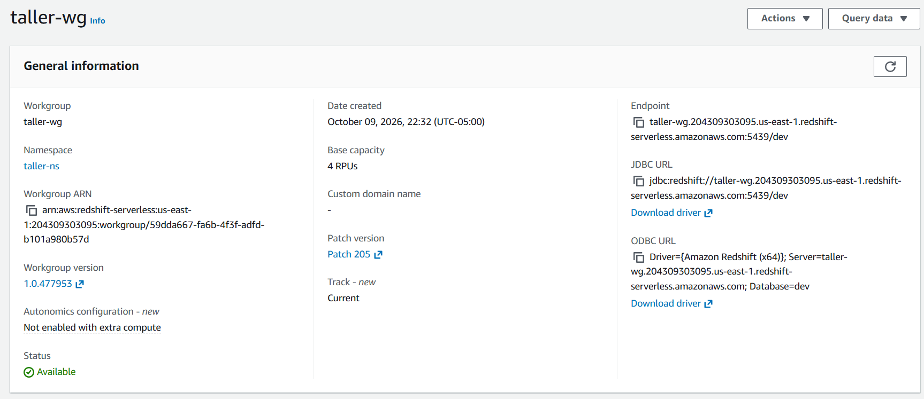

Secret manager
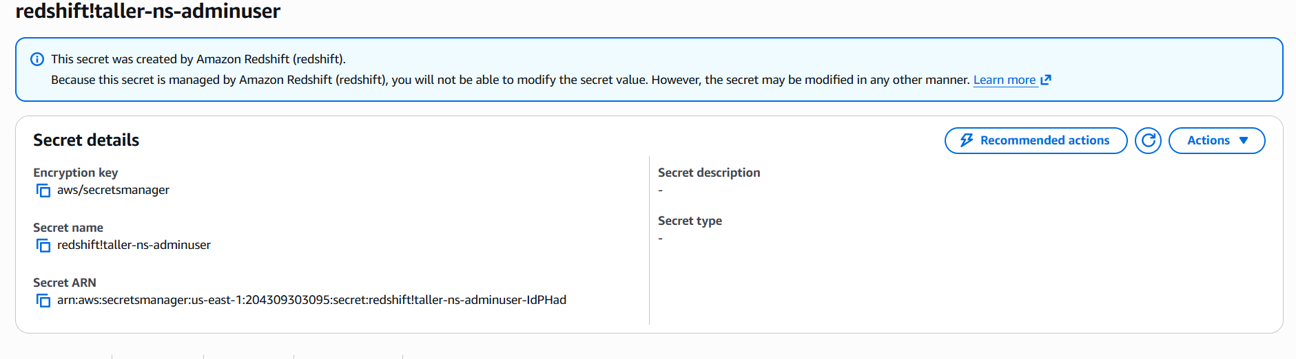
Cargar archivos y consultas
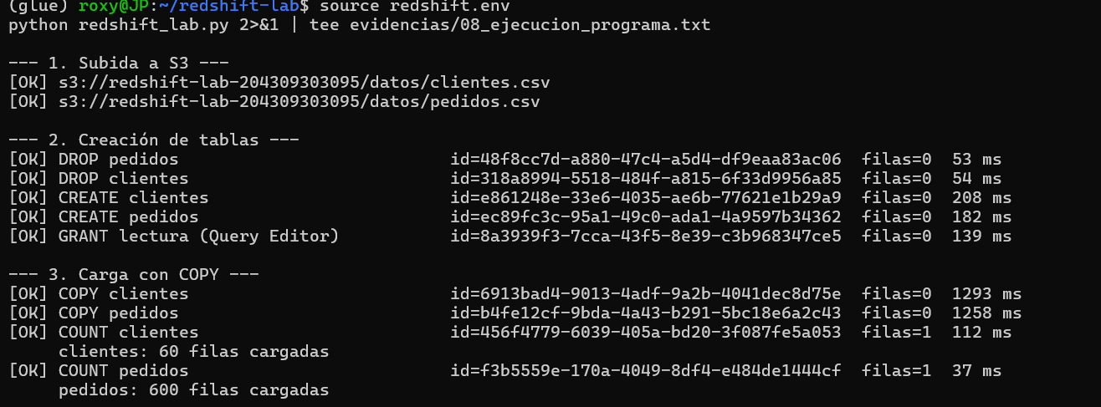
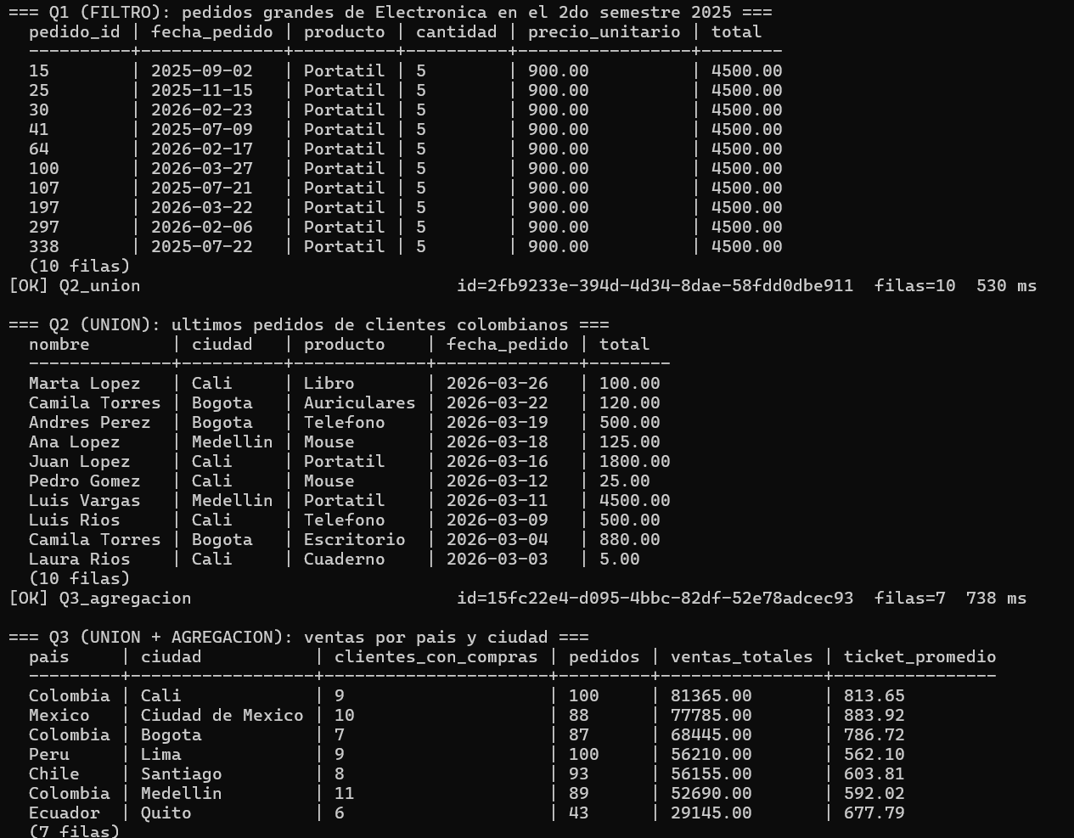
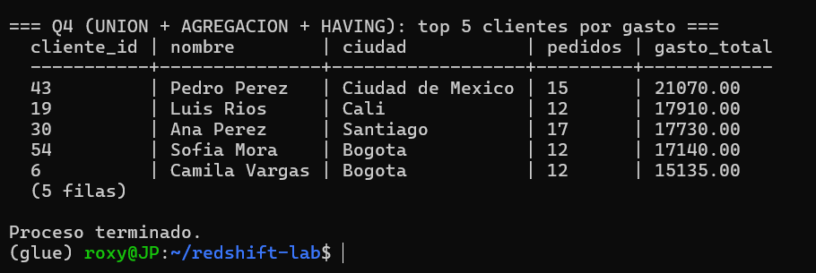
S3
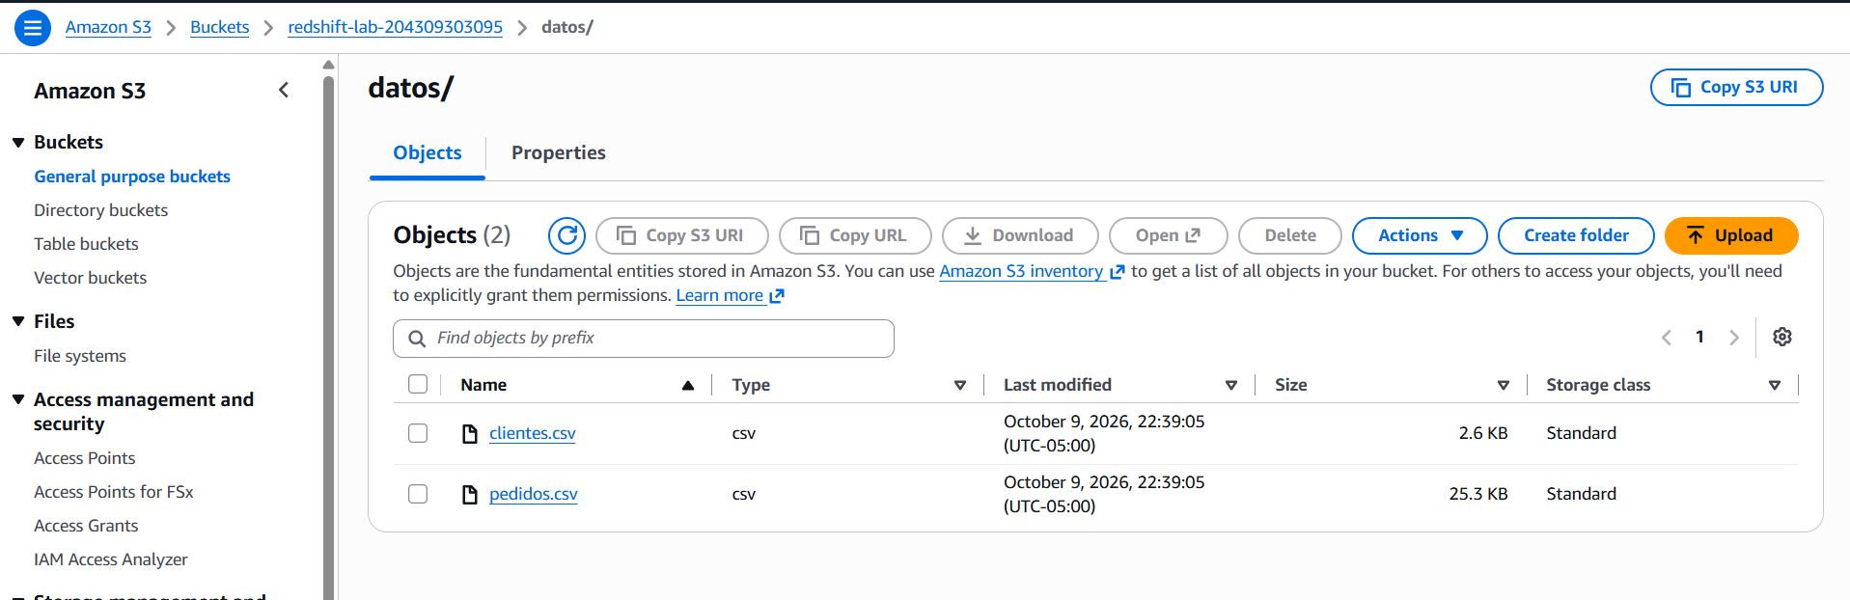
Query editor
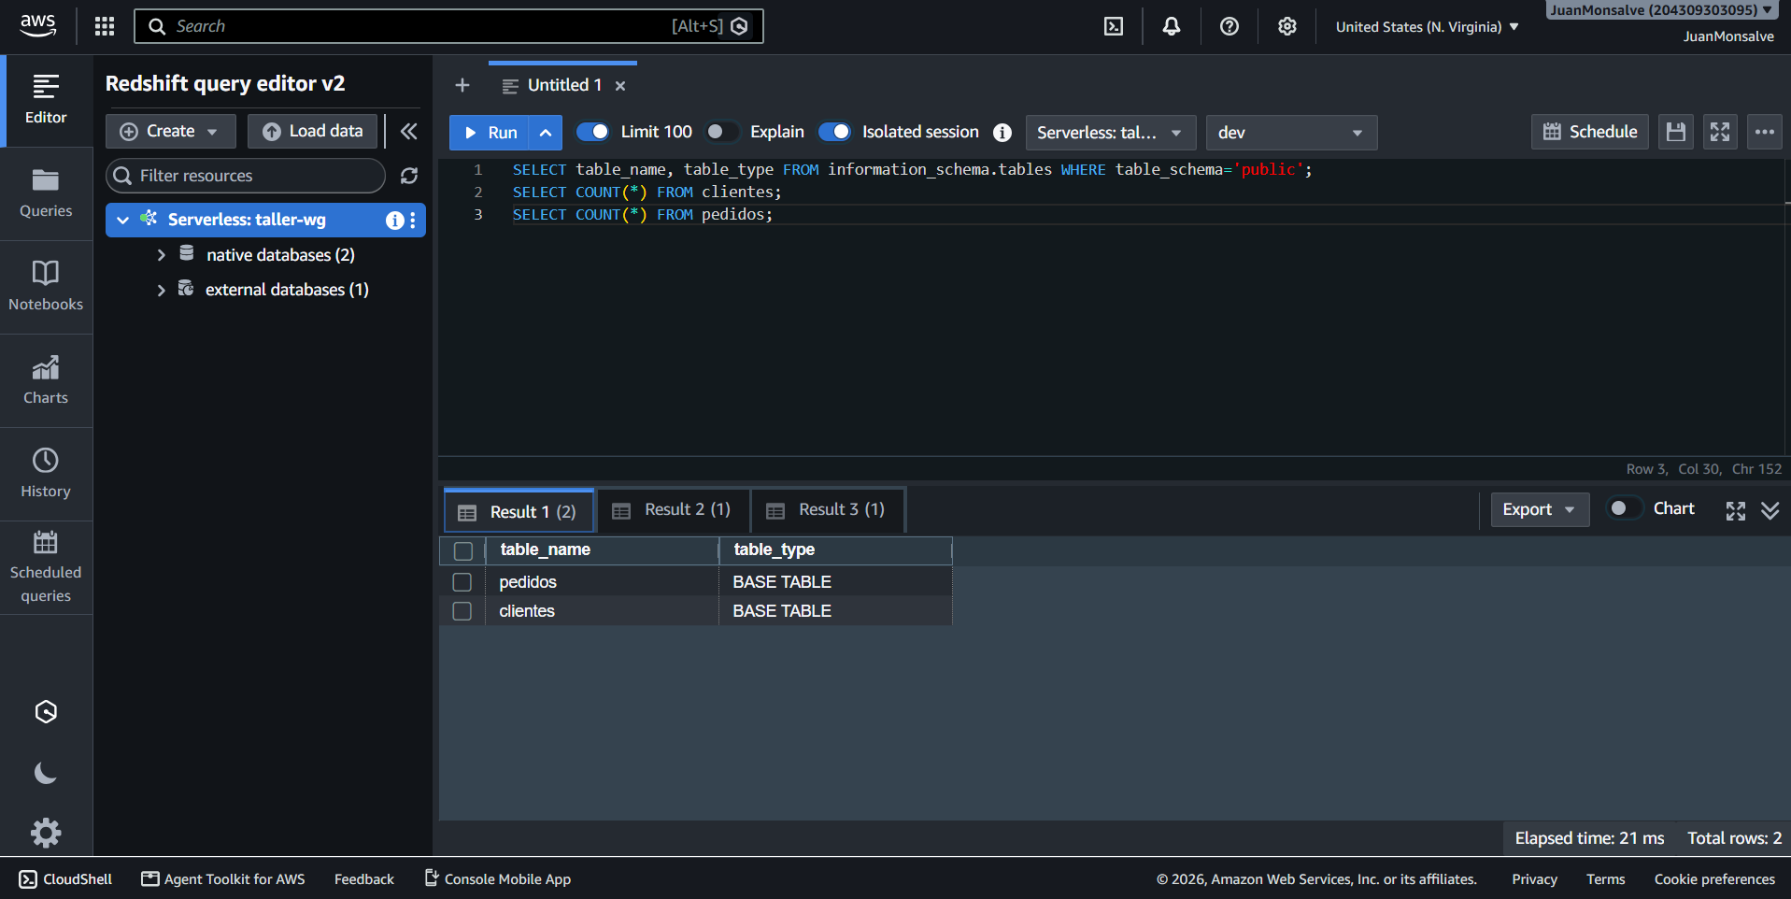
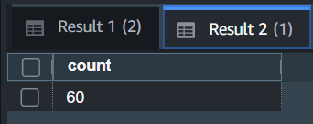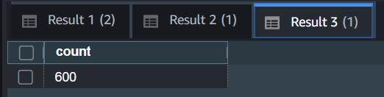

Eliminación
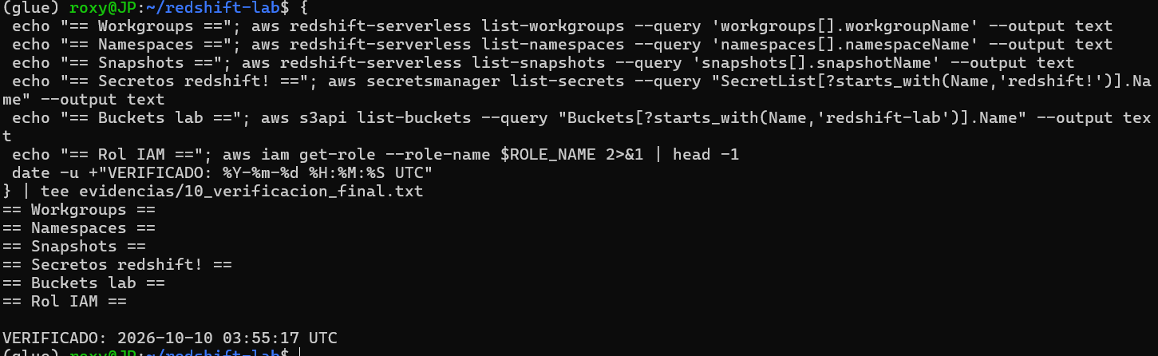
Parte teórica
- Qué es Redshift, para qué sirve y sus componentes
Amazon Redshift es el servicio de data warehouse en la nube de AWS, diseñado específicamente para cargas de trabajo analíticas (OLAP). Utiliza una arquitectura de almacenamiento columnar y procesamiento en paralelo masivo (MPP), lo que le permite ejecutar consultas complejas, agregaciones y reportes sobre volúmenes masivos de datos históricos leyendo únicamente las columnas estrictamente necesarias.
Componentes Principales
- Namespace (Serverless): Objeto lógico que agrupa la base de datos, los usuarios, los roles de IAM asociados, la configuración de cifrado y los snapshots.
- Workgroup (Serverless): Define los recursos de cómputo en función de las unidades de procesamiento de Redshift (RPU), la red (VPC, subredes, grupos de seguridad) y el tipo de acceso (público o privado).
- Cluster (Aprovisionado): Estructura tradicional compuesta por un nodo líder (leader node), encargado de planificar las consultas, y múltiples nodos de cómputo (compute nodes) que ejecutan las operaciones en paralelo.
- Redshift Managed Storage: Capa de almacenamiento gestionado y escalable, facturada mensualmente por volumen consumido (GB-mes).
- COPY / UNLOAD: Comandos optimizados para la carga masiva de datos desde Amazon S3 y la exportación de resultados hacia el mismo servicio.
- Data API: Interfaz basada en HTTPS que permite enviar consultas SQL de forma asíncrona, eliminando la necesidad de gestionar drivers o conexiones persistentes.
- Query Editor v2: Entorno de desarrollo SQL basado en web e integrado directamente en la consola de AWS.
- Redshift Spectrum: Funcionalidad que permite consultar datos directamente sobre archivos almacenados en S3 (como Parquet o JSON) sin necesidad de cargarlos previamente en las tablas del data warehouse.
- Redshift vs RDS
Amazon RDS y Amazon Redshift atienden necesidades de datos fundamentales pero diferentes. RDS está diseñado para aplicaciones transaccionales (OLTP) mediante un almacenamiento por filas que permite realizar miles de lecturas y escrituras pequeñas por segundo con estricto cumplimiento de restricciones (como claves primarias y foráneas). Por su parte, Redshift se enfoca en analítica masiva (OLAP) utilizando una estructura columnar y procesamiento distribuido que acelera la ejecución de consultas complejas sobre millones de registros históricos, tratando las restricciones de integridad como meramente informativas.
En la práctica, RDS es la elección ideal para el backend de una tienda en línea que procesa pagos y pedidos en tiempo real bajo garantías ACID, mientras que Redshift se selecciona para construir almacenes de datos que consolidan múltiples fuentes para generar reportes estratégicos, como el análisis de tendencias de ventas de los últimos cinco años por categoría y región.
- Serverless vs aprovisionada
Para este laboratorio se optó por Redshift Serverless configurado en la región us-east-1 con una capacidad base de 4 RPU, aprovechando que el límite mínimo se redujo de 8 a 4 RPU y que la región ofrece esta opción a un costo de $0.375 por RPU-hora.
La principal ventaja frente a un clúster aprovisionado es el modelo de facturación: Serverless cobra por segundo de consulta activa (con un mínimo de 60 segundos por ejecución) y no genera costos de cómputo cuando está inactivo. Dado que el taller es de corta duración y uso intermitente, esta alternativa resulta altamente eficiente. En contraste, aunque el nodo aprovisionado más económico (dc2.large) tiene una tarifa por hora menor, se factura de forma continua las 24 horas sin importar si hay consultas activas, lo que lo vuelve rentable únicamente para cargas de trabajo constantes.
- Secrets Manager, rol IAM y Data API
- Contraseña: el namespace se creó con --manage-admin-password, y Redshift generó y guardó la contraseña del administrador en Secrets Manager. El código solo usa el ARN del secreto (SECRET_ARN), que no es una credencial.
- Rol IAM: RedshiftLabS3Read confía en redshift.amazonaws.com y redshift-serverless.amazonaws.com, con permiso de solo lectura sobre el bucket del laboratorio. Está asociado al namespace y se usa en el COPY.
- Data API: execute_statement envía el SQL, describe_statement comprueba que terminó (FINISHED/FAILED) y get_statement_result recupera las filas por páginas.
- Qué responde cada consulta (interpretación)
Q1 (filtro): pedidos grandes de electrónica.
Responde qué compras de alto valor hay en electrónica. Todos los pedidos listados son Portátiles de 5 unidades ($4,500 cada uno), el mayor valor posible en el dataset. Muestra que los portátiles concentran las ventas más grandes, aunque por los empates no permite distinguir cuál fue “la mayor”.
Q2 (unión): últimos pedidos de clientes colombianos.
Responde quién compró qué y dónde, al combinar el pedido con el nombre y la ciudad del cliente. Los 10 pedidos más recientes van del 3 al 26 de marzo de 2026, desde $5 (un cuaderno) hasta $4,500 (un portátil de Luis Vargas, en Medellín). Esto evidencia la utilidad de la unión: pedidos no tiene nombres ni ciudades, y solo clientes los aporta. Cali y Bogotá aparecen con más frecuencia entre los pedidos recientes.
Q3 (unión + agregación): ventas por país y ciudad.
El análisis de ventas por país y ciudad revela que Cali es la ciudad que genera los mayores ingresos totales con $81,365 (19.3% del total, distribuidos en 100 pedidos), mientras que Ciudad de México destaca por alcanzar el mayor valor por pedido (ticket promedio) con $883.92, a pesar de registrar un volumen ligeramente menor (88 pedidos).
A nivel regional, Colombia concentra el mayor peso con tres ciudades que suman $202,500, lo que representa el 48% de las ventas y el 46% de los pedidos totales. Por el extremo opuesto, Quito muestra el menor desempeño con $29,145, 43 pedidos y 6 clientes.
Q4 (unión + agregación + HAVING): top 5 clientes por gasto.
Responde quiénes son los clientes más valiosos, entre los que tienen al menos 5 pedidos. Pedro Pérez (Ciudad de México) lidera con $21,070 en 15 pedidos. Estos 5 clientes suman $88,985, el 21.1 % de las ventas totales siendo solo el 8.3 % de los clientes (5 de 60). Es un patrón de concentración típico (principio de Pareto), útil para campañas de fidelización. Dos de ellos (Sofía Mora y Camila Vargas) son de Bogotá, lo que explica en parte el buen resultado de esa ciudad.
- Costos
La modalidad más barata para esta práctica: Serverless con 4 RPU, porque solo se cobra mientras hay consultas activas.
Cómo se cobra:
Cómputo: RPU-horas por segundo, con mínimo de 60 segundos por consulta.
Almacenamiento: Redshift Managed Storage cuesta unos $0.024 por GB-mes. Con unos 100 KB de datos, el costo es prácticamente cero.
En aprovisionada: se paga por hora según el tipo y el número de nodos.
- ¿Qué puede seguir generando cargos tras ejecutar las consultas?
- El almacenamiento del namespace, mientras exista (el cómputo en reposo no cobra).
- Snapshots manuales y puntos de recuperación que conserves.
- El secreto en Secrets Manager.
- Objetos en S3.
- Un cluster aprovisionado, que cobra 24/7 aunque esté inactivo.
- El acceso público, puede sumar cargos por IPv4.
Punto 6 Glue
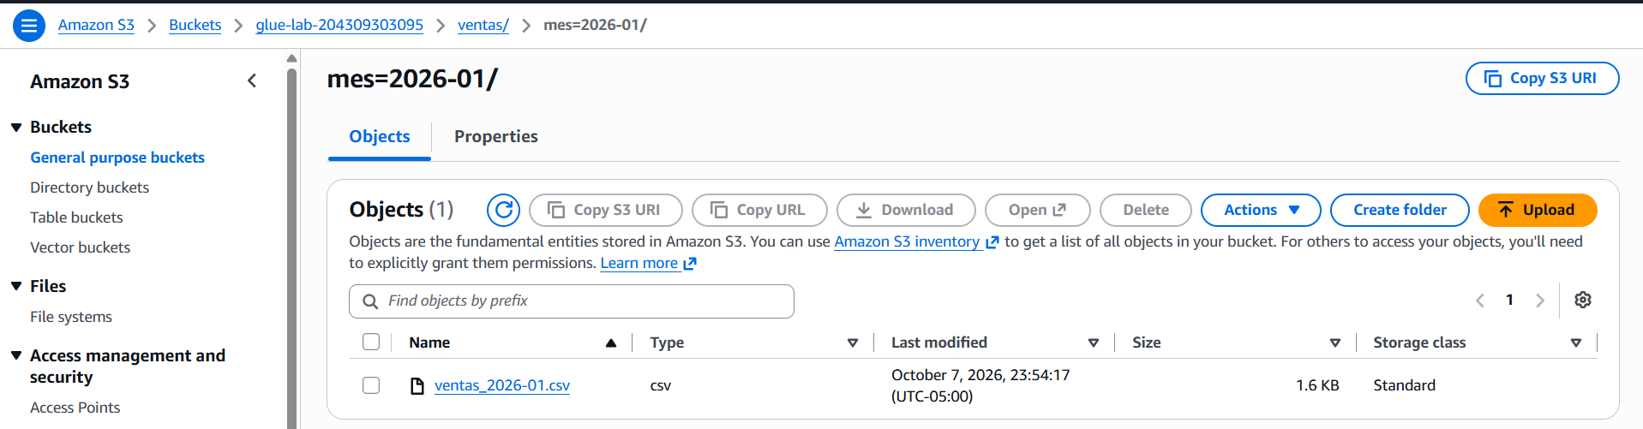
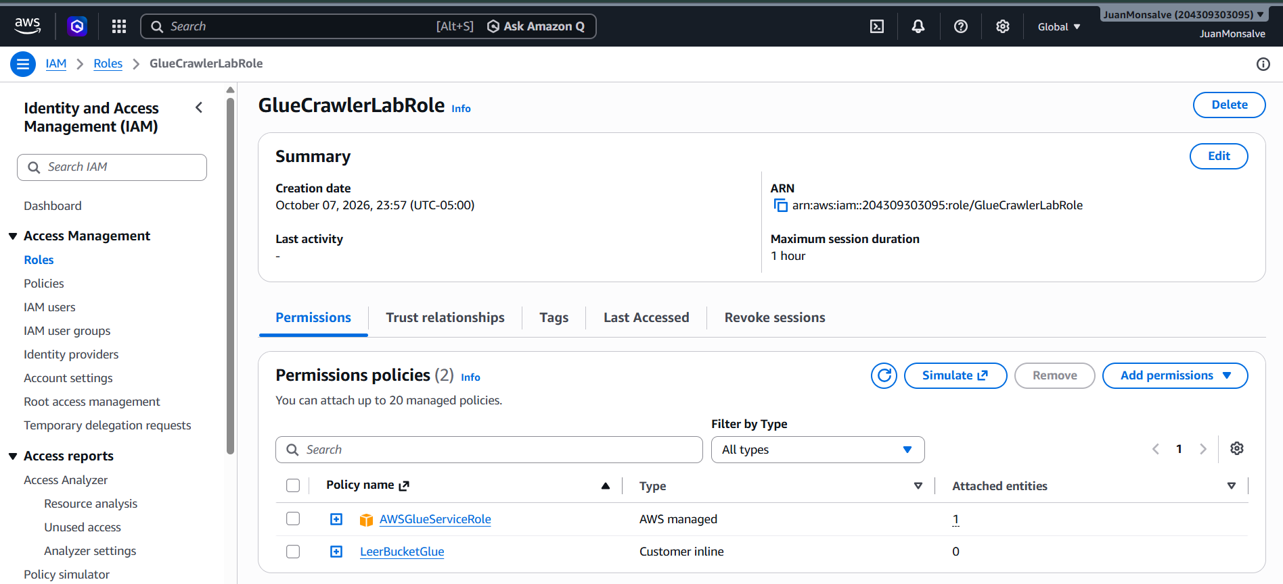
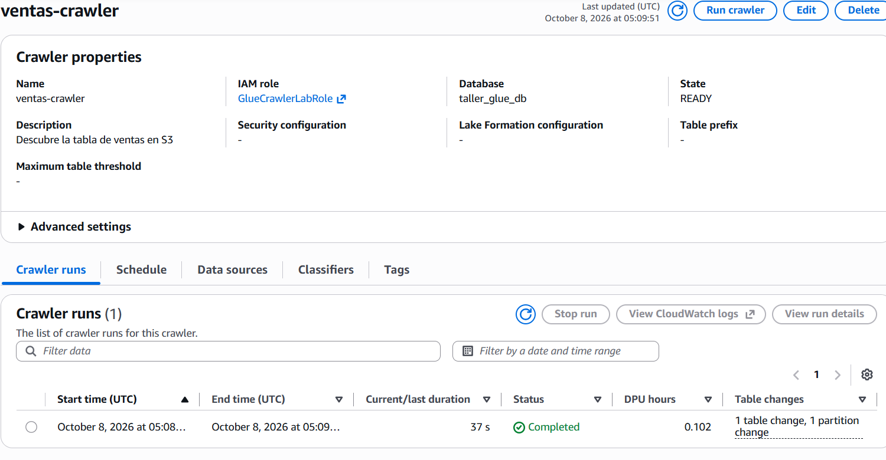
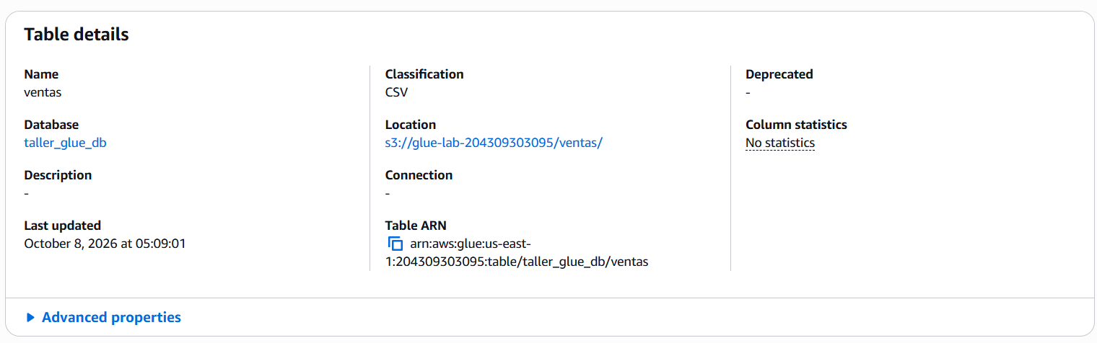
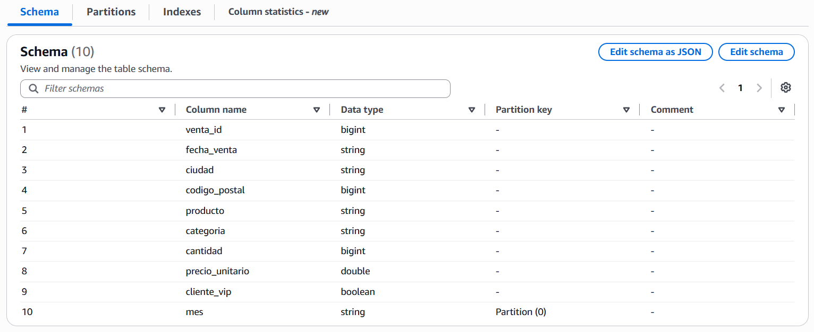
Después de la corrección de esquema
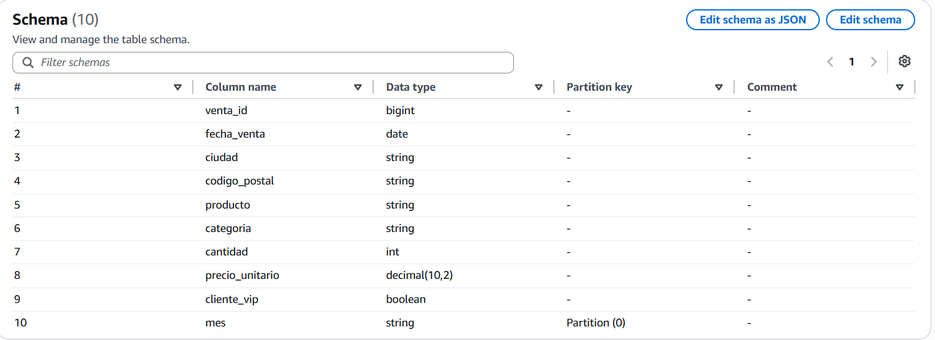
Athena
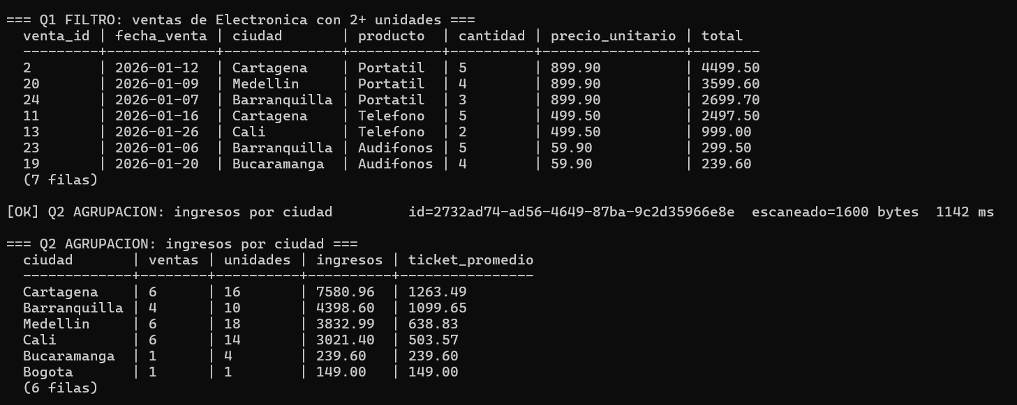
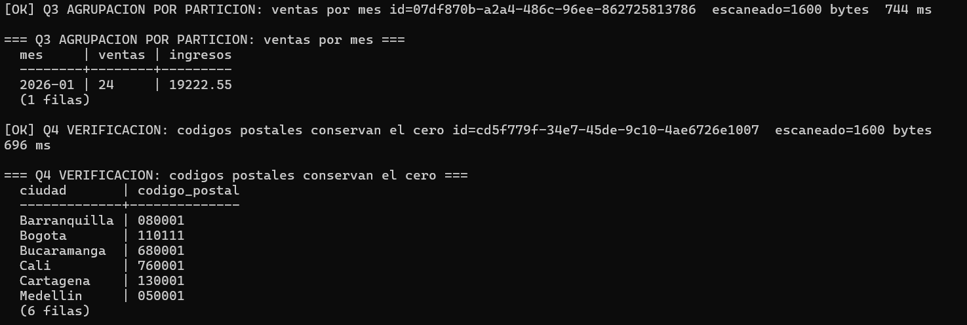
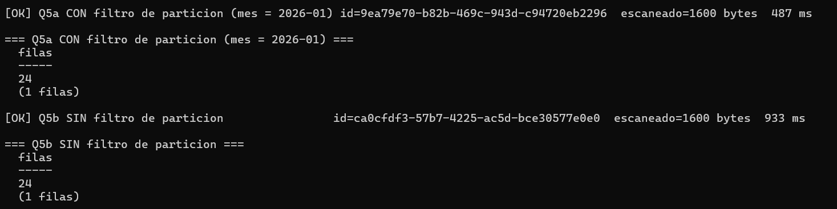
Agregar otra partición
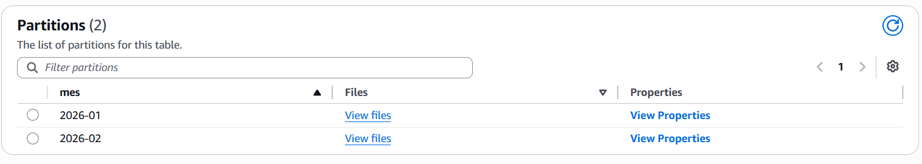
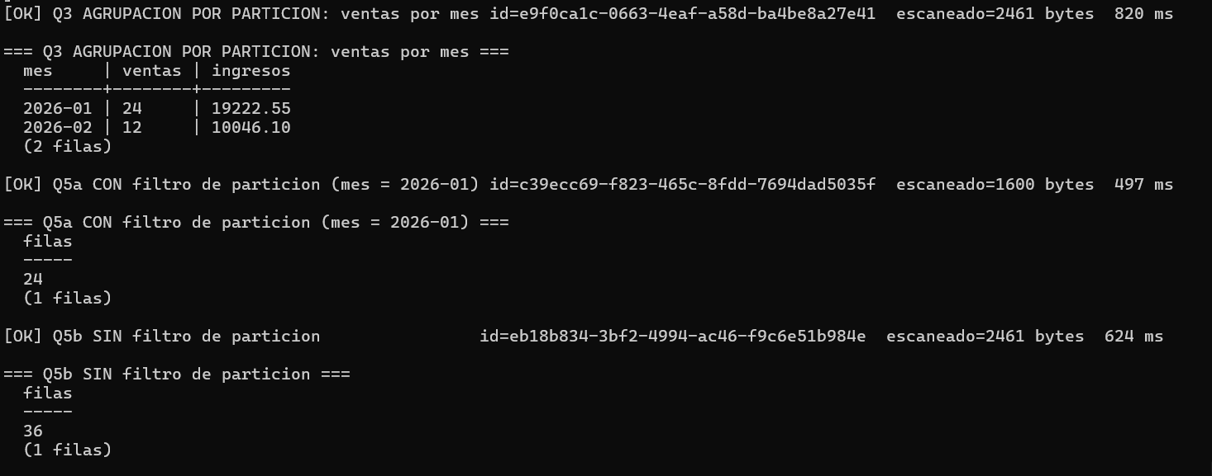

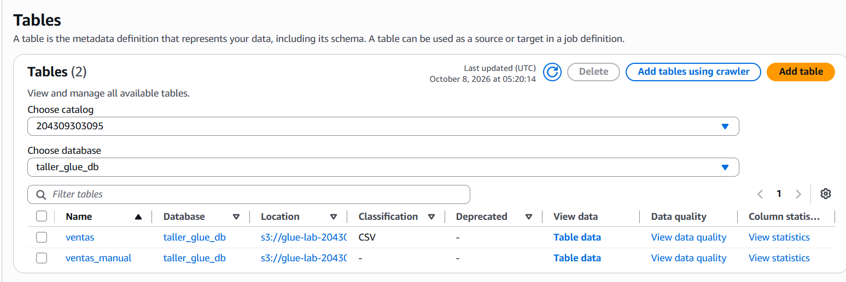
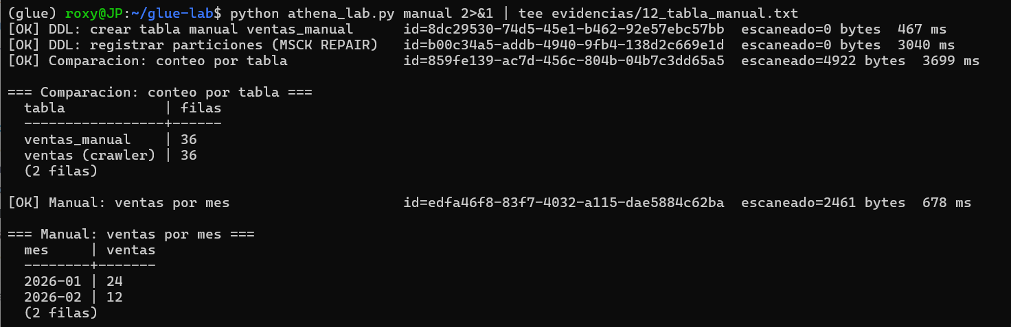
Eliminación
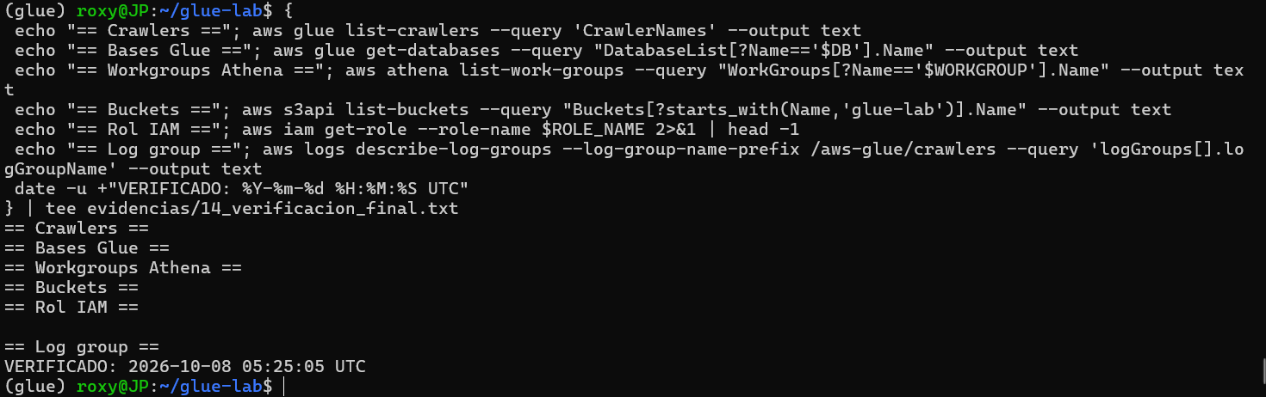
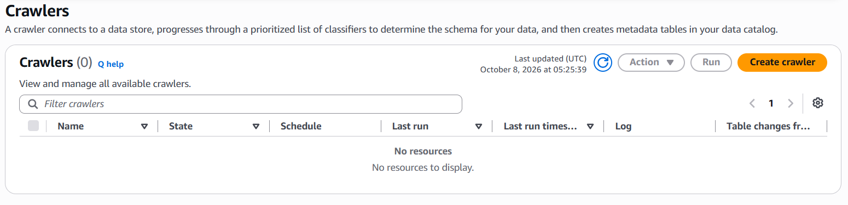
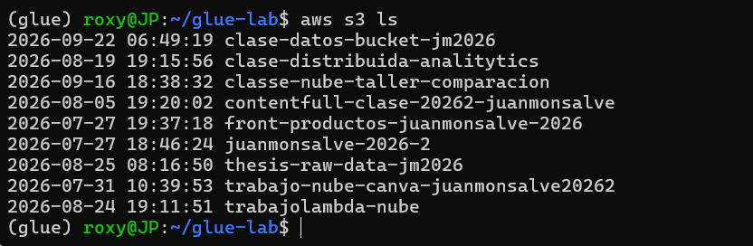
Respuestas teóricas
AWS Glue Data Catalog Guarda únicamente metadatos: la estructura lógica de bases de datos y tablas (nombres, columnas, tipos de datos, formato de archivo, SerDe y particiones), la ubicación de la fuente en S3, las versiones del esquema y las conexiones. Al ser totalmente compatible con el metastore de Hive, servicios como Athena, Redshift Spectrum, EMR y Glue ETL interactúan con el catálogo para saber exactamente cómo interpretar y leer los datos subyacentes.
- Archivos en S3: Corresponden a los datos reales (como un archivo ventas.csv) y contienen las filas e información operativa. Si borras estos archivos, pierdes los datos de forma permanente. Su costo depende del espacio de almacenamiento en S3.
- Metadatos en el catálogo: Representan la "ficha descriptiva" de esos datos, almacenando la definición de la tabla, sus columnas, tipos, particiones, formato y ruta en S3. Si borras la tabla del catálogo, la ficha desaparece, pero los archivos originales siguen intactos en S3. Su costo se basa en la cantidad de objetos y solicitudes realizadas al catálogo.
Componentes principales:
- Base de datos: Un espacio de nombres lógico utilizado para agrupar tablas. No almacena datos ni consume recursos de cómputo.
- Tabla: Una definición de esquema que apunta a un prefijo específico en S3 con sus formatos, columnas y particiones opcionales.
- Crawler: Un proceso automatizado que examina una fuente de origen (S3, bases de datos JDBC, entre otros), clasifica el formato, infiere el esquema y crea o actualiza las tablas y particiones directamente en el catálogo.
Credenciales de aplicación
No, en este laboratorio no se crea ningún secreto. Los tres servicios se autentican solo con IAM:
Crawler: asume el rol GlueCrawlerLabRole y recibe credenciales temporales. No guardas usuario ni contraseña.
Athena: ejecuta con los permisos IAM de quien lanza la consulta y escribe los resultados en S3 con esos mismos permisos.
Glue Data Catalog y S3: también se controlan con políticas IAM.
Costos
Crawler: cuesta $0.44 por DPU-hora en us-east-1, facturado por segundo con un mínimo de 10 minutos por ejecución. Un crawler que termina en 30 segundos igual cuesta 10 minutos × 2 DPU × $0.44, unos $0.15.
Data Catalog: el primer millón de objetos almacenados y el primer millón de solicitudes cada mes son gratis. Después se cobra $1.00 por cada 100,000 objetos y $1.00 por millón de solicitudes. Este laboratorio tiene unos pocos objetos (1 base, 2 tablas, 2 particiones y sus versiones), así que cuesta $0.
Athena: cobra $5.00 por TB escaneado, redondeado al MB más cercano, con un mínimo de 10 MB por consulta; las sentencias DDL y las consultas fallidas que no escanean datos son gratis. Una consulta mínima cuesta $0.00005. Una consulta cancelada se cobra por lo escaneado hasta la cancelación.
S3: almacenamiento por GB-mes (alrededor de $0.023/GB en S3 Standard, verifica), más solicitudes GET y PUT. Athena además genera costos de S3 por almacenamiento y solicitudes GET en cada consulta.
  - Efecto del volumen de datos en los costos
El volumen y la estructura de los datos impactan directamente el precio final en todos estos servicios. Si procesas archivos pesados o desorganizados, el Crawler tarda más tiempo (más DPU-hora), Athena cobra por cada TB escaneado y S3 factura por más GB almacenados y solicitudes realizadas. Por eso, comprimir los datos y usar formatos como Parquet reduce dramáticamente el tamaño del archivo, minimiza los datos leídos y baja los costos en toda la infraestructura simultáneamente.

